从你想做的和你擅长制作的类型中，选择出一个有潜力的想法；

真正实际的去制作这款游戏，创作出真正可以让人去玩的游戏；

如果不是必要，不要去重复造轮子；

这和第二个建议很像，我们通常很难想清楚自己要做什么，所以为什么不是游戏原型呢？

确保你的核心机制是有趣的；

选择一个好的合作伙伴（或者尽可能独自进行工作）；

游戏打磨是正常的，比如菜单、保存和加载这些东西，就是这些做起来无聊的东西让你的游戏更加完整；

使用奖项、竞赛或者其它活动作为你游戏的真正截止日期；

保持游戏开发的持续推进；

照顾好你的身心健康；

停止为重新开始一个新游戏寻找借口；

在制作的过程中，你又产生了一个有趣的玩法，但把它留到下一个项目，先完成这个游戏；

控制游戏的内容，如果你进度落后了，适当消减掉一些外围内容；

如果你确实不得已放弃了这款游戏，那么下一个游戏，把它的规模缩小，而不是扩大；

最后的10%真的是90%，它会很花费时间，但也是游戏开发过程中最让人感到满意的时刻；

让你的游戏上线。

[游戏引擎清单](https://indienova.com/indie-game-development/breaking-into-gamedev-0-1/#iah-5)

[通行证的设计](https://mp.weixin.qq.com/s/z1SMfMwT2uKOLAoGOhKwJA)

[任天堂制作人：游戏的本质](https://mp.weixin.qq.com/s/686t_fGkMMnjqkuSb9Iqrg)

[《战神》大佬的游戏设计经验](https://www.gcores.com/articles/171357)

[选择的胜利：游戏与设计思路的变化](https://www.gameres.com/903251.html)

**游戏性：**冒着风险获得回报所带来的乐趣。

**策略：**控制风险获得回报的方法。

**好游戏应该是容易上手，难以精通。**

**策划案：1.设计目的 2.功能简述 3.详细功能说明 4.UI&美术需求 5.文本需求**

www.appannie.com
https://sensortower-china.com/zh-cn

两个查游戏数据的网站

https://www.zhihu.com/question/22841151/answer/44240839

**·游戏机制与事件关系**

设计师在游戏中不会直接编写事件，而是设计一套游戏机制。这些游戏机制会在游戏过程中产生事件。

游戏设计师并不是直接设置事件，而是设计能够产生事件的游戏机制体系。这种间接性是游戏和其他媒体最基本的区别。这也是为什么对于游戏而言，从其它媒体借鉴的思维模式经常行之无效的关键原因。可以理解为，玩家在游玩过程中，通过游戏提供的各种机制，例如跳跃，物理碰撞，受伤反应等，与之交互导致一些事件的发生。

注意：事件必须激发某种情感才有意义。游戏中有价值的情感可能十分微妙，以至于在通常情况下，玩家甚至都不会注意到它。游戏中的事件可以产生如同日常生活中那样细小微妙的变化。例如一个小的挫折会让你觉得有些失望，一瞬间的犹豫会让你由于焦虑而屏住呼吸，或者是某个玩家对你的认可，因此你会感觉到开心😄。

感知并理解细微的情感是一种设计能力。

游戏设计师必须能够感知转瞬即逝的情绪。因为这些情感才是游戏存在的真正意义，这也是玩家愿意花时间、精力和金钱在棋盘上移动旗子，或者把球投进篮筐里的原因。

游戏中的情感绝不只是“有趣”而已。游戏设计还是经常被锁定在“有趣”这两个字上，好像在“有趣”和游戏设计之间存在某种固有联系一样。两者确实有联系，但这是由于历史原因导致的，而不是说事实就是如此。随着技术力的进步，“有趣”这个词已经不能准确的描述游戏中的情感所表现出来的多样性、迸发出的力量，以及他们之间的细微差别。“有趣”就好比厨师对菜肴的评价只有好吃或不好吃那样单一。

有些游戏会利用强烈的竞技性来激发获胜者的满足感。有些游戏会利用故事叙述的手法创造出各种奇迹或者让人们产生共鸣。有些游戏会让我们深入的思考生命的意义所在。有些游戏会通过一些手段让我们产生恐惧。

**·不要轻易的浪费好不容易设计出来的机制**

很多平台跳跃游戏喜欢搞一堆机制进去，但用一次就扔。

加个空中冲刺，用2关不用了

加个时间回溯，用2关不用了

加个影分身术，用2关不用了玩家每隔几关就要学一个新机制、新能力，学不会就卡关，学会了也没有啥成就感，就只是发挥这个机制字面上的效果而已。如果让这样的策划来设计电池头这款游戏，一定会出现下面这样的设计：

有带颜色的机关，先吃一个红色电池，就能激活红色机关，先吃蓝色电池就能激活蓝色机关

有的机关需要特殊的激活逻辑，例如玩家需要把特定的一个东西送到一个特定的地方，然后才能激活这个机关

有产生特殊效果的机关，激活后玩家可以跳更高、重力反转、可以爬墙……而我认为做游戏并不一定非要揉很多机制进去，而是应该设计有深度、有扩展性的机制，而且最好能符合玩家的直觉。开脑洞是很容易的，加个二段跳、加个闪现、加个分身、加个需要解锁的门……难的是知道加什么机制是好的，知道如何利用这些机制设计游戏内容，知道如何设计出玩家易于理解的内容。

**·情感触发器**

潜意识会不断的分析现在情况和处境，当达到特定条件的时候，潜意识就会触发相应的情感。

而情感触发器就是指能够激发情感的事物或者意见。改变是所有情感触发器的一个基本规则。事件必须改变一些对人类而言有价值的东西才能激发情感。人类价值是指对人们而言很重要，并且可以在多种状态之间转换的事情。例如：在生存游戏中，玩家在夜晚回到安全的堡垒里，处境从危险变为安心。人类价值发生了转换。游戏中的事件可以转换这些价值，甚至更多。和情感有关的并不是事件本身，而是事件带来的人类价值的改变。被改变的人类价值越重要，改变得越频繁，产生的情感就会越强烈。

一种知识越是复杂和难以掌握，学会它的成就感就越大。所以对于游戏设计师来说，需要创造出具有很多层不明显特性，有待玩家发掘的游戏系统。也就是说，如果要设计出一个具有深度的游戏，需要层层揭示信息，并且每一层都构建于前一层的基础之上。

PS:对于一些重视社交的游戏，如果游戏过于复杂，反而会妨碍游戏参与者之间的交流。

即便让玩家遭受失败，游戏都可以沿着一条新的路线进行下去。只要不让游戏陷入无限的重复之中，就没有问题。

设计师能够利用虚构来标识（labeling）已经存在的游戏机制，以此来加强浮现的故事。

例：《全面战争》中，将军们经历一些事件之后会获得一些特性（标签）。同时这些特性（标签）会为游戏角色带来一些奖励或者惩罚。**在别的游戏里，玩家可能会因为己方将军的领导力数值偏低而输掉战争，但是在这个游戏里，打败仗是因为这个将军有一个女儿，他十分挂念自己的家庭，所以不愿战死沙场。**

**游戏设计的最高境界是将完美的游戏机制和引人入胜的虚构情节无缝地结合成一个具有深远含义的系统。**

对于游戏设计而言，充分理解决策是十分重要的，因为决策是游戏所独有的情感触发器。但是，创建一个能够产生决策的系统难度颇高。并且，游戏设计中的决策必须自然地浮现才能起到良好效果。所以我们不能一个接一个地设计决策，而是必须创造出一个能够在游戏过程中产生决策的系统。

决策设计是最纯粹的游戏设计。虽然游戏可以通过叙述，虚构，图像，以及声音来提升效果，但是这些都不是游戏最本质的东西。**游戏的核心是交互性，而交互性的核心是做出决策的那些瞬间。**

**多巴胺并不是快乐的源泉，而是动机的制造者。**

**我们可以想要某些不喜欢的东西，或者喜欢某些不想要的东西。**

许多游戏玩家发现自己即便在很久之前就厌倦了某个游戏，也无法停下来不玩这个游戏。

**·构建体验**

任何一种情感持续的时间太久都会令人失去兴趣。为了保持动力和新鲜感，体验感必须有所变化。

[**理性关卡设计手册：如使用RLD理论指导游戏关卡开发？**](https://baijiahao.baidu.com/s?id=1650591392072640082&wfr=spider&for=pc)

心流是一种注意力高度集中的状态，等同于全神贯注于某种活动感觉。当玩家遇到某种足以匹敌他自身能力的挑战时，心流就会出现。如果挑战过于困难或者简单，心流就会消失。

最强大的游戏体验之一是沉浸。

**失败陷阱：**玩家长时间的停留在某种肯定会失败的状况。

（在单人射击游戏中，玩家没有弹药到达了一个复活点。那么很有可能玩家不断的从复活点继续游戏，但是他几乎很难通过挑战，因为他每一次的复活都没有弹药）

一个具有**充分自由度**的游戏应该允许玩家**随意体验**游戏所叙述的内容。

需要在游戏中创造期望，不确定性，结果，以及决策。

优秀的解密游戏，会同时让玩家处于好几个不同的难题之中。因为玩家会随时解决这些谜题中的任意一个。

**奖励的一致性是指奖励系统鼓励玩家做出的行为十分接近玩家在没有奖励的情况下所做出的行为。**

**也就是说：仅奖励玩家原本就想要做的事情。奖励越接近玩家的内在需求，奖励对于核心体验的破坏就越少。**

**合理设置地标将提升开放世界探索感。** https://www.gcores.com/articles/147903

如何让玩家在开放世界中持续保持探索的欲望，是游戏制作中难点之一。《对马岛之魂》的开发商Sucker Punch就这一角度分享了自己的经验。《对马岛之魂》中利用不同地标的设置来为玩家导航，同时根据地标的设置让玩家可以充分探索开放世界地图。在游戏设计中，通过被称为“Weenies”的地标分类法，将地标分为两类：“旗帜”和“面包屑”。“旗帜”是向上延伸的高大地标，如烟雾信号、树木、建筑等，根据不同的优先级在不同距离范围内对玩家可见；“面包屑”是基于地面设置的地标，用于标识游戏内隐藏地点的入口等。随着玩家距离和昼夜变化，地标的粒子效果也会相应做出改变。在地标的密度上，根据玩家在游戏世界中旅行时必须被“每 30 秒或更短时间”的东西所吸引这一规则进行了地标密度的调整，同时Sucker Punch也去除了一些无关因素（如仅用于美化的树木）对地图地标的遮挡，令地标对玩家的导航作用更加直观。除视觉地标外，Sucker Punch也尝试设置了音效地标。多种地标的合理设置和表现使得《对马岛之魂》开放世界游戏的体验评价更好。

根据《旷野之息》制作人藤林秀麿（ Hidemaro Fujibayashi）的 GDC 演讲，之所以能做到这样的自由度，是因为在游戏设计之初就全面、彻底地禁止了以下三项设计：

**无法翻越之墙壁**（Impassible Walls）

**预定顺序之事件**（Predetermined Sequence of Events）

**预先安排之体验**（Predetermined Experience）

既然去除了“无法翻越之墙壁”“预定顺序之事件”和“预先安排之体验”，那么如何建立合适的难度曲线，实现[游戏中不可或缺的 Level-Up 机制](https://indienova.com/indie-game-development/what-is-game-an-inspiration-from-gms/)便成为难题。然而《旷野之息》交出了优雅的答卷：

首先，利用“草蛇灰线”式的新手教学，一角一角地掀起海拉鲁的面纱；然后，在微观上，通过红月的阴晴圆缺控制怪物刷新，随着林克的变强而变强；宏观上，通过关键信息引导使玩家对自己的处境和关键目标有所判断，从而拾级而上，制定属于自己的难度曲线；最终，所有系统有机结合在一起，使玩家可以各取所需，或者按照制作团队在 GDC 演讲中的说法——实现乘法游戏体验（Multiplicative Gameplay）。

个人认为在开放世界游戏中，空气墙的存在与否是直接关系到这个游戏世界的真实程度的。当玩家选择“跳桌行为之后，世界环境和NPC表现如果能和真实世界的我们给出相同的反应的话，玩家会立刻认识到自己的”跳桌“是多么不礼貌，从而认同这个游戏世界的真实性。

**·体验引擎**

游戏运行的最后一个环节是体验。 游戏是一种制造体验的人工系统。

首先，游戏设计师创造了一些游戏**机制**。然后，把这些游戏机制用一些具有代表性的**虚构元素**包装起来。在游戏过程中，这些机制之间会产生一系列**事件**。这些事件会触动玩家潜意识中的触发器，从而激发出**情感**。最后，这些情感交织到一起，变成了一种综合的**体验**，这种体验可以持续几分钟、几天，甚至好几年。

每一种游戏机制都是要付出代价的。良好的游戏设计意味着最大化情感力量和多样的游戏体验，同时最小化玩家的理解成本和游戏开发成本。

当各种机制通过复杂并且不明显的方式交互的时候，游戏的设计就会变得很优雅。但是这种复杂性和不明显性也使得实现优雅的设计非常困难。

游戏中的系统必须具有**一致性**。就像重力一样，它在不同情况下的作用必须相同，这样的话，玩家在某个地方学习到的东西才能够在其他地方派上用场。如果规则经常变化，可预测性就无从谈起了。

**优雅**的设计是利用简单朴实的设计浇灌出无数种不同的体验。

深度游戏能够通过高水平的技巧创造有意义的玩法。

！！⭐！！ 游戏设计师经常低估无障碍的重要性，因为我们都是老玩家，因此不会留意游戏的技巧障碍。然而有太多的潜在玩家，只要他们知道怎么玩的话，他们是很乐意参与进来的。这值得我们做一些事情，以便让更多的潜在玩家参与进来！

我们对游戏的弹性范围所做的每一次扩展都意味着另一个玩家群体从此不再遭遇令人沮丧的失败，以及不会过于轻松地达到技巧上限。

**好的训练方式（新手引导）**是潜移默化式的。

脚本故事：那些直接嵌入游戏的事件，并且它们总是以相同的方式展开。

世界性故事：指一个地方所发生的故事，包括它的过去以及相关联的人们。这些故事是通过建筑物，以及身在其中的事物来进行叙述的。

**信息平衡**是一种设计过程，指的是通过向玩家提供或者屏蔽一些信息，使得某个决策对于玩家来说易于理解，同时不至于太过浅显。

**信息匮乏：**如果给玩家提供一些难以理解的选项，他们就会选择自己最能够理解的那一个选项，却会因此而错过游戏中的许多亮点。

！！信息匮乏是一种具有隐蔽性的问题，原因有二：

1.由于设计师自身对游戏的理解十分充分，因而无法发现这种问题。

2.即使发现这样的问题在情感上也很难接受。

信息太少会导致决策混乱而且无规律，信息过多则彻底抹杀了决策。决策是通过给予的信息来找到正确答案的过程。如果在给予的信息中答案已经非常明显，那么就不需要再浪费功夫去寻找答案。于是，也不再有思考的过程，决策也不能再称之为决策了。

**心流：**心流是优秀的游戏体验的基础。心流更像是一种极为精巧和具有即时性的决策触发器。

最佳的解决之道是找到一种设计方案，能够让游戏具备绚丽画面，同时也能保证心流持续存在。但是如果在两者中选择其一，相比绚丽的菜单特效而言，大多数游戏从持续的心流中都获益更多。因为游戏画面只是在第一次看到的时候会让人印象深刻，而心流则会永远令人着迷。

（很多游戏有着华丽的画面或者特效，然而却并不能让我感兴趣。一是玩法较差，二是没有良好的心流体验。相反，mc 泰拉瑞亚 rimworld等游戏，仅仅用最普通甚至是较为劣质的游戏画面，却给我带来了数千小时的绝妙体验。）

我们必须遵守的唯一一个心流节奏的准则是：心流节奏需要产生变化。也就是说，不要让玩家经历长时间的缓慢节奏，因为他们会觉得无聊；也不要长时间让玩家处于精神高度紧张的状态，因为这样会让他们感到筋疲力尽。

**深度的平衡：**有人认为，这种平衡的方式就好像是用某些说不清道不明的方法使得不同的工具之间能够相互匹敌。他们试图平衡剑，火焰以及其他所有道具，使它们的使用效果很平均。但是这种方法不会奏效，因为它误解了平衡性的目的。**我们真正的目的是，平衡处于各种状态下的玩家所选择的策略。**

**所谓策略是指玩家为了追求某种目标所财局的具体行为的组合。如果寻找最佳策略的思维过程更加细致入微，游戏的决策也会更加丰富。**

平衡游戏深度的真正目的，是在玩家的脑海中创造丰富的思考过程。

*通过找到每一个道具的关键属性以及把它们的作用最大化，我们就可以确保游戏具备了一套作用各异，并且能够满足大量可能性的道具。

例：可以让一副盔甲价值不菲，异常显眼，分量很重，或者是碍手碍脚。可以让玩家穿上盔甲之后就不能使用第二件武器，或者让盔甲发出很大的声响，敌人在距离很远的时候就能够听到动静。但是，绝不能让盔甲变得像纸一样脆弱。

因为这一套盔甲的关键属性是坚不可摧。做平衡性调整时 不应该摧毁或者放弃一个道具的关键属性。

有时候，不改变一个道具的关键特性就无法让它平衡。在这种情况下，通常最好的做法是删除这个道具。而不是削弱他。

为了解决问题，就算删除的东西再多也要忍痛割爱。

**·市场**

最好的市场策略是找到一块未开发的细分市场。但是这种策略的难度和风险都很大，因为没有很好的方法衡量未开发的细分市场。

一个游戏可以适用于许多不同的细分市场。

观察一些成功的小游戏，我们就会发现，几乎所有这些游戏都坚持不懈的专注于一两个在大型游戏中没有体现的价值上，他们的价值曲线看起来像是又高又细的钉子。

当我们看那些失败的游戏时，会发现情况截然相反：又短又矮的价值曲线看起来就像是矮树桩，没有任何一个价值具有竞争力。这种游戏只不过是一些耗资巨大却表现平平的游戏罢了。（S2就是如此）

**关注用户前30分钟的体验可有效提升用户黏性。**

关于技能设计：一个好的技能包含一个动词，一个精彩的技能包含一个独特的动词！

动作游戏的本质：基于反应的游戏。

模拟经营游戏的本质：玩家通过资源配置实现目标。 <https://mp.weixin.qq.com/s/a8YkCVSvbCWSwexoSB1iPg>

模拟经营的本质体验以及核心都是以成长和发展——从小到大，由少变多，由简单到复杂，由简陋到繁华的一个过程。

在建筑与数值设定上不可以给玩家“整除”的数值，而要给带有“**余数**”的数值

例如每个民房需要3点电力，而1个电力工厂能提供17点电力。玩家最多能配置5个民房同时剩余2点电力，当玩家新建第6个民房时会出现电力不足，反过来需求修建新的电力工厂。

**在不完美的世界下通过智慧去追求完美的秩序就是模拟经营游戏的核心理念。**

**关卡设计中的“锁” 各自的优缺点**

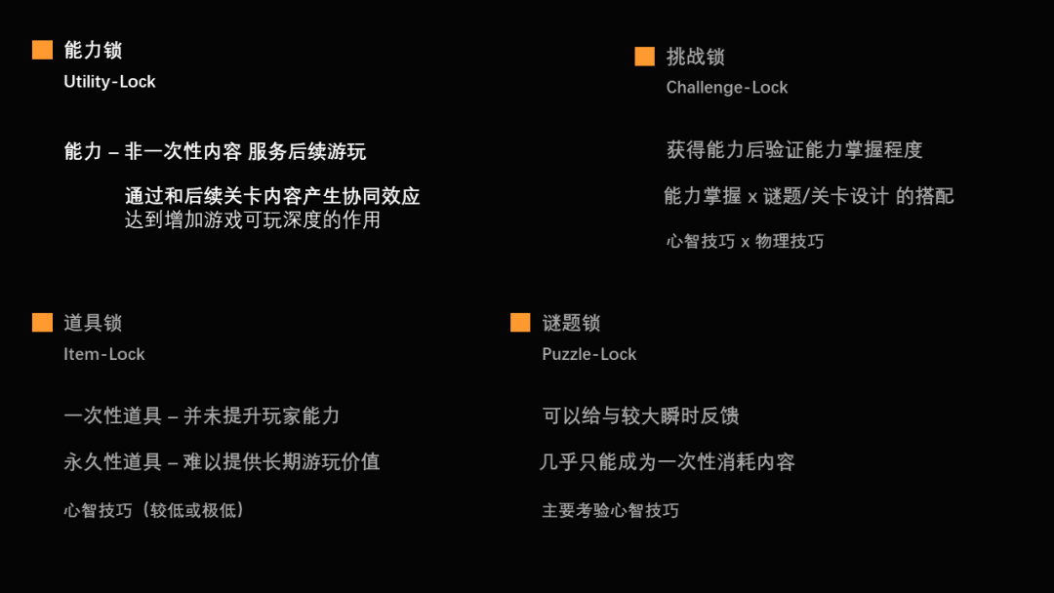

关卡里的锁

肉鸽卡牌游戏更需要的是策略随机 而不是运气随机

策略随机：游戏出现不同的随机结果，玩家选择进入或者接受哪个结果

运气随机：玩家使用卡牌或者采取行动之后，卡牌效果或者该次行动的结果是一个随机结果

肉鸽的特点：有限资源+随机地图+死亡重来

**一个demo需要涵盖这个游戏中的所有重要部分。可以内容不多，但至少要有！或者留出一个接口放在那里。**我们可以把游戏设计看成是一块蛋糕，游戏玩法情节关卡和角色就好比蛋糕上交替的不同层次各具美味，垂直切片则是切下来的一块蛋糕，当你一口咬下去不同味道便混合在一起，给人一种独特的审美体验。你无需吃掉整个蛋糕也可以知道它味道如何，也就是说你也不必玩整个游戏，就能通过垂直切片对游戏的设计有充分的了解。因此我们必须足够细致才能从垂直切片中得到我们想要的，显然先做出一些可玩的内容，并对其进行完善直至基本可以交付问世的程度。团队内外的每个人都可以清楚地了解我们游戏核心的设计，相较于传统的文档形式垂直切片能更简洁地传达游戏的设计理念。通过构建垂直切片我们还可以收集到一些具体信息，这样我们才能清楚地知道做这款游戏需要多长时间，以及游戏需要进行多少次迭代才能符合我们的质量要求，这对我们后续计划全面制作非常有用。

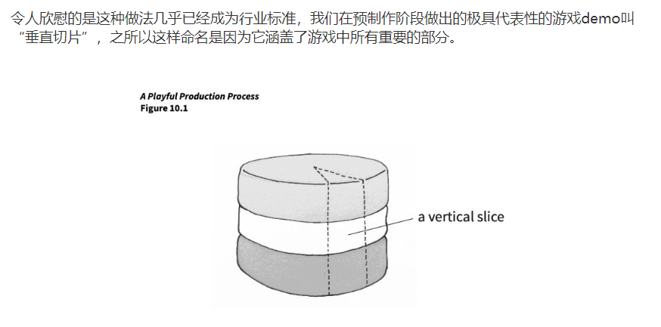

垂直切片和游戏设计宏观方案是制作过程中的关键部分，我把它们从顽皮狗带到了南加州大学，近十年来我们的学生一直在用实际行动证明，如果你借助的是简单易读易编辑的游戏设计宏观方案，而非臃肿笨拙的文档，那么你已经朝着一个健康的可实现的游戏项目迈出了一大步。

**重度游戏尝试休闲玩法**，主要有两个方向。一是在买量素材上做文章，使用轻度玩法的视频素材吸引休闲玩家或者普通用户进入重度游戏，再进行转化。二是直接将休闲玩法整合进入重度游戏中，让轻度玩法的产出进入（或粗暴结合）重度游戏的数值体系。

重度游戏会在保证核心玩法不变的情况下，通过“换皮”（美术 UI 剧情）得到新的产品。

休闲游戏会在保证熟悉的UI 画风 等 嵌入不同的核心玩法以达到量产的目的。

**头脑风暴：**一次有效的头脑风暴的时间应该控制在30分钟之内。并且尽可能的提出更多的想法，不论这个想法多么的奇怪（甚至应该更加欢迎这样的奇思妙想！）。同时鼓励在一个想法之上叠加一个想法（是的。而且！）。最重要的一点，不要在头脑风暴期间讨论提出来的任何想法。

**思维导图：**思维导图是更有条理的头脑风暴，它要求产生的每一个创意都应该和核心想法或者他的上级有关联！

[三种文字冒险游戏创造工具](https://www.pcpc.me/tech/3-tools-to-create-your-own-text-adventure-games)

**涌现式设计：**即为系统驱动型游戏类型。指的是游戏所有系统间都存在关联。它们的设计开发意图，在于系统间会相互影响。 例：《环世界》《荒野之息》《合金装备5》《杀手47》《看门狗》《我的世界》《刺客信条》《天国拯救》《NINJA（忍者之印）》 但其实模拟类游戏（经营模拟 模拟人生）基本都是涌现式设计。

系统驱动型游戏让所有物品、角色、环境元素和游戏系统相互感知，并为它们的交互建立规则。系统驱动型游戏会允许玩家设计一些有趣的计划，并将事件导向到一些意外时刻。解法和情境是从多个系统的交互中自然浮现出来。

设计关键点：游戏规则要有普适性。也就是说符合常规认知的东西。例如：树木可以被火点燃，那么所有木制品都应该可以被火焰点燃。但是如果一旦这种规则被打破，那么游戏世界的可信度就会下降。从而导致玩家探索的兴趣也会下降。并且给玩家设计关卡时应该梳理一个关键目标但不约束他们的手段。要有更多的开放区域和能感知的实体（密码门 守卫 隐藏下水道等等）。

避免的方法：不要让游戏实体去感知环境中的特定对象或角色。而是将实体的输出分类：比如烧伤、刺伤和爆炸伤。然后让其他实体去感知这些类别。

**实体 ---- 抽象 --- 具体效果**

火焰喷射器 --- 烧伤 --- 点燃木制物品 单位受到持续伤害

剑 ----- 刺伤 --- 被刺中流血 破坏了薄弱的木门

炸弹 ----- 爆炸伤 - 房屋被摧毁 炸死单位 引起塌方

例如《杀出重围》中，可以通过利用黑衣人死后的爆炸，来炸开原本打不开的门。

或者《旷野之息》中，掏出自己的金属武器放在地上用于导电从而破解神庙难题。（即便正常流程是在神庙内寻找一块大铁箱子来导电。）

以上两个例子就是玩家完全利用游戏系统从而破解谜题的例子。充分利用了游戏系统的天然特性。通过这种方式破解谜题带来的成就感或者正反馈甚至远超打开一个装满宝物的宝箱。因为所有玩这款游戏的玩家都可以打开这个装满宝物的宝箱，是千篇一律的，但是玩家通过自己的智慧破解了难题是只属于玩家自己独一无二的游戏体验和回忆！

**但是，需要一些削弱：**玩家肯定会去寻找最优解法去完成任务。比如《幻痛》里 麻醉消音器就非常好用。所以会逐渐依赖这种方法而放弃制定各种各样的潜入计划，相当于变相的放弃了很多环境互动等。《杀手47》中玩家主角在正面战斗中也会常常处于下风。因而玩家为了避免这种情况发生，会想方设法的通过伪装潜入等方法完成任务。《旷野之息》中也是让玩家的武器经常会被摧毁掉，从而迫使玩家寻找环境优势以节约耐久度。而不是一把大师之剑砍到通关（即便大师之剑也是有耐久度设定，虽然它可以随时间恢复）。

重点是：要给玩家多种与环境交互的方式而不仅限于杀戮。

**魂系列的地图设计**特点：1.立体结构 2.环形路径

两者的主要目的是丰富玩家对地图的探索和制造存档点捷径。并且可以做到所见即所得。

玩家在游戏机制下产生的行为交互即为游戏体验

**一个深刻的反派boss人物塑造，可以自然而然的让玩家觉得我这一场战斗肯定失败了**

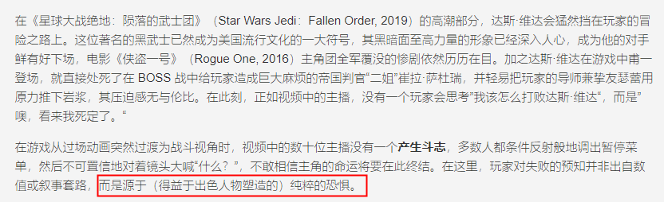

**RPG的主要玩法策略**

